抓好秸秆清运 强化三夏禁烧
——平舆县万冢镇人大代表三夏防火工作
田家少闲月，五月人倍忙。在三夏麦收来临之际，万冢镇出台多项举措扎实开展夏季秸秆禁烧工作，镇人大主席团动员各村人大代表积极参与三夏秸秆禁烧工作，力保三夏期间不着一把火、不冒一处烟，助力三夏麦收安全。
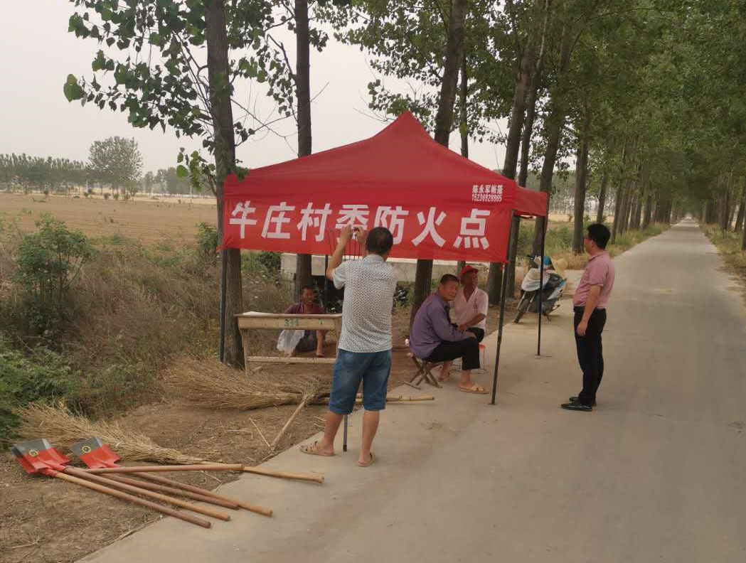
一是创新巡逻队伍组织形式。组建了“镇村干部+人大代表+贫困群众”等多方力量参与的400余人的秸秆禁烧巡逻队伍，增加了秸秆禁烧巡逻力量，加强夜间禁烧巡逻。
二是备足秸秆禁烧防火物资。每个防火点由人大代表或镇村干部带队，在全镇12个行政村视野开阔地方设置60个禁烧执勤点，发挥瞭望台、预警台作用。
三是开展多种形式禁烧宣传。“人民选我当代表，我当代表为人民”，各村镇人大代表深入各村，挨家挨户向农户发放禁烧告知书，宣传抢收抢种及秸秆禁烧工作，协同镇村干部悬挂禁烧条幅300余条，营造禁烧氛围，切实维护群众利益。
四是成立秸秆清运队伍。各村人大代表积极动员本村群众对自己田间地头的秸秆及时清运，对主次要道、沟渠及房前屋后堆积的秸秆、垃圾进行全面清理清运，发现乱堆乱放现象及时制止。配合镇村干部深入田间地头，指导农户对秸秆草垛进行有序堆放，科学利用秸秆，全镇上下联动，做到不留死角、不走过场。
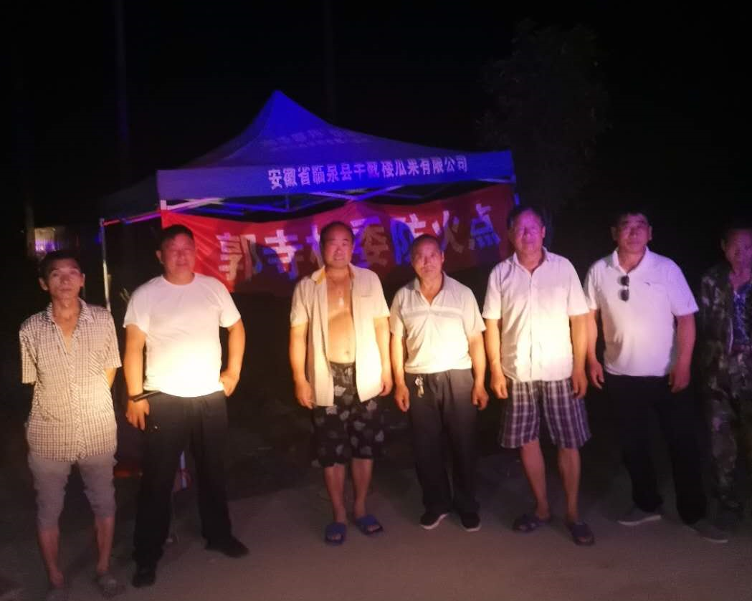
镇村干部、人大代表及群众全力参与秸秆禁烧及清运工作，确保田间地头“不着一把火，不焚烧一处秸秆”，真正做到“田间净、地头净、沟渠净、路边净”，打造村容整洁、水清渠明的美丽万冢。

